Краткосрочный проект
Тема: «Цветы на подоконнике»
Паспорт проекта:
1.Организация: МДОУ детский сад № 112 «Родничок»
2.Название проекта: «Цветы на подоконнике»
3.Автор проекта: Калькова Н.Н.
4.Участники проекта: родители, дети младшей группы, воспитатель.
5.Тип проекта: исследовательский, краткосрочный (недельный), групповой.
6.Сроки реализации проекта: краткосрочный (с 15 по20 апреля) 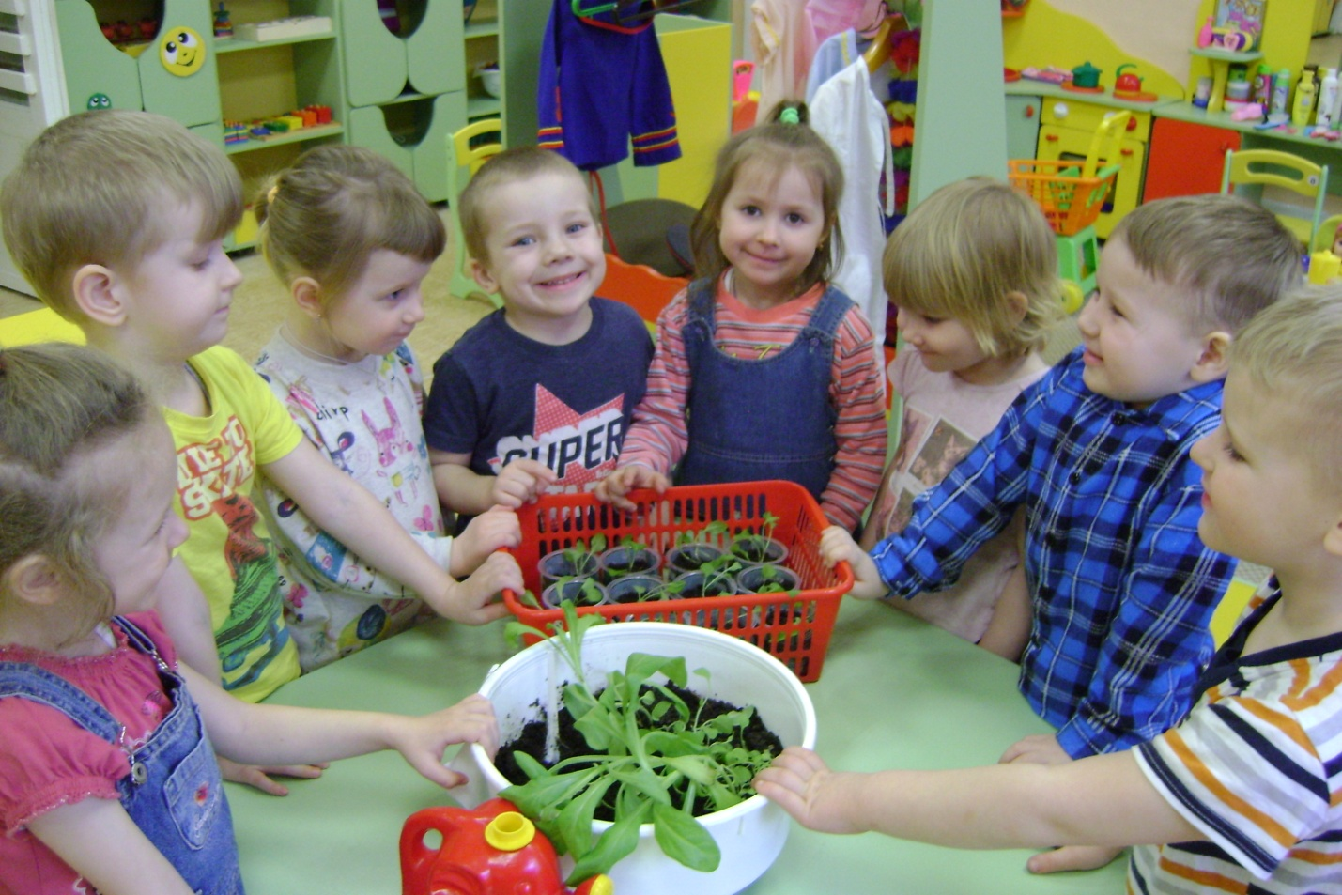
Актуальность проекта:
У детей младшего возраста недостаточно развиты знания о комнатных растениях.
Нет достаточных знаний о пользе комнатных растений.
В недостаточной мере развиты представления об их выращивании и об уходе за ними во время выращивания и о строении
Недостаточное оснащение уголка природы комнатными растениями.
Цель: Формирование у детей знаний о комнатных растениях, правилах ухода за ними, их значении для жизни человека, роли человека для растения.
Задачи:
- Обогащать знания детей о комнатных растениях.
- Познакомить детей со строением растения, особенностью и назначением его частей.
- Развивать познавательный интерес.
- Развивать умение детей находить способы решения проблемных ситуаций.
- Развивать умение устанавливать связь между совершаемым действием и состоянием растения.
- Расширять словарный запас.
- Воспитывать навыки ухода за комнатными растениями.
Предполагаемый результат:
Владение детьми информацией:
- что растению для роста необходимы свет, тепло, вода, воздух, земля;
- что растение состоит из корня, стебля, листа, цветка;
- что растения отличаются друг от друга;
- что состояние растения зависит от ухода человека; 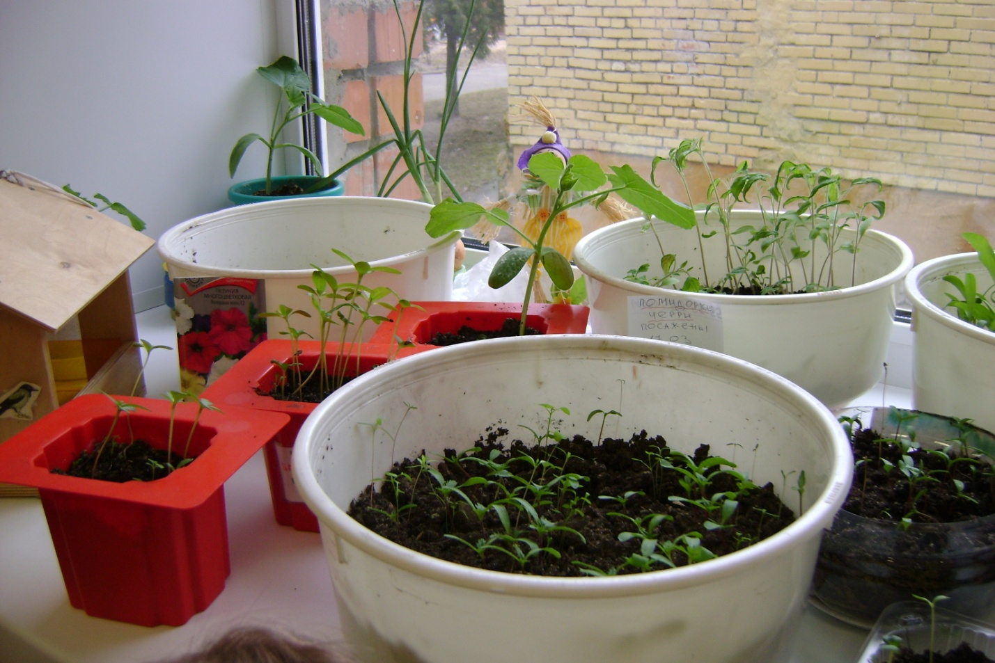
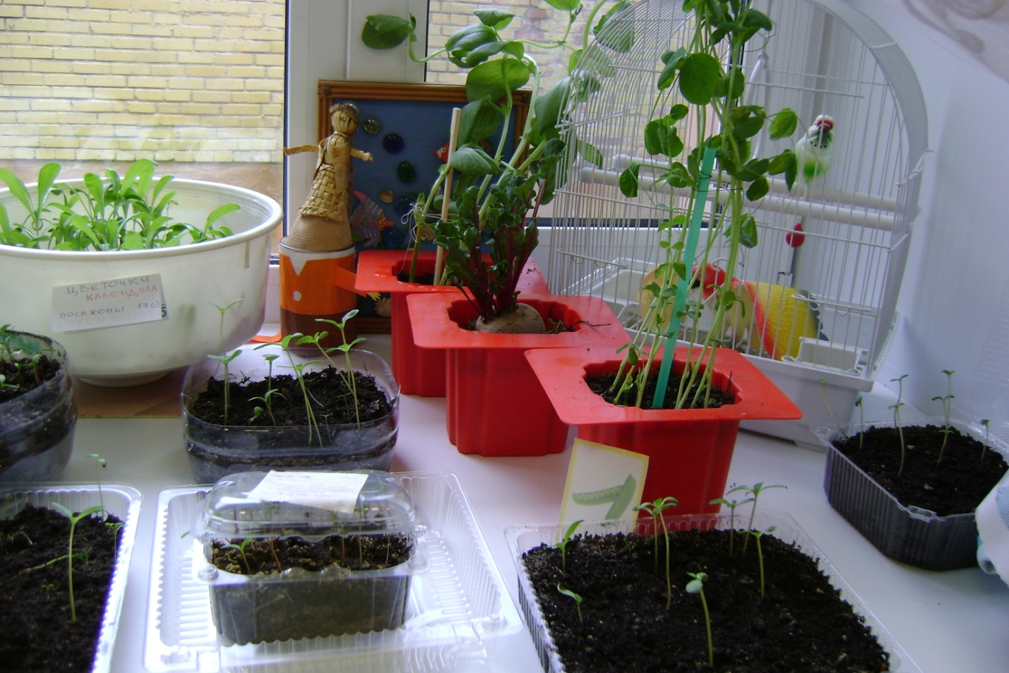
Работа с родителями
-Акция «Подари растение детскому саду»
Этапы реализации проекта
Подготовительный этап:
1) проведение консультации для родителей на тему « Цветы на подоконнике как дидактическое средство развития любознательности» (воспитатель, родители – 1 день)
2) приобретение необходимого инвентаря для посадки комнатного растения – почва горшочек совочки лейки палочки для рыхления. (родители)
3) чтение стихотворений о комнатных растениях, пословиц и поговорок о труде
Этап познавательно-исследовательский:
1) рассматривание комнатных растений, посадка сансевьеры
2) мытье комнатного растения – фикус
3) полив комнатного растения - традесканция
4 )составление рассказа о комнатном растении
5) дидактические игры: «Найди растение по названию», «Опишите, я отгадаю», «Найди, о чем расскажу»
3 этап Итоговый
- Фотоотчет
- Фотоальбом комнатных растений группы
- Итоговое занятие « Помоги растению»

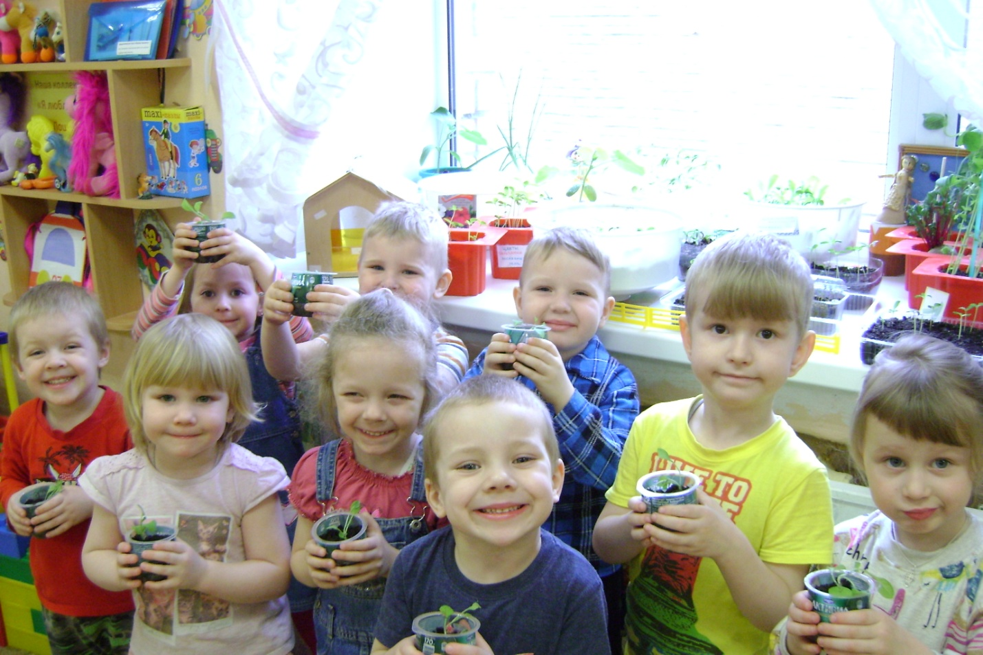

Итоговое занятие «Помоги растению».
Воспитатель: Ребята, я приглашаю вас встать в круг. Сегодня к нам придут гости. Я предлагаю вам настроиться на встречу с ними.
Тренинг «Заряд бодрости».
Мои ушки слышат всё. Дети гладят ушки.
Мои глазки видят всё. Гладят глазки.
Я вдыхаю аромат цветов! Делают вдох.
Воспитатель: Молодцы! Теперь вы готовы видеть, слышать, правильно отвечать на вопросы, рассказывать. (Раздаётся плач, в группу входит грустный Карлсон. В руках у него музыкальный цветок, который завял). Кто это к нам пришёл и плачет? Сейчас мы узнаем. Ой, да это Карлсон! Здравствуй, Карлсон! Ну что же с тобой случилось?
Карлсон: Здравствуйте, ребята! Мой цветочек был когда – то таким красивым, как на картинке. (показывает картинку). А теперь он заболел и мне его очень жалко.
Воспитатель: Ребята, а вам жалко цветок? Давайте мы подарим цветочку ласковые слова (красивый, нежный, ласковый, яркий, милый, любимый, алый, хрупкий, весёлый, добрый). Молодцы! Но наш цветочек всё равно грустный. Давайте присядем на стульчики и расспросим Карлсона о цветке. Уважаемый Карлсон, где у тебя был этот цветочек и как ты ухаживал за ним?
Карлсон: он рос у меня на крыше в моём домике, под ведром.
Воспитатель: Цветочек? Под ведром? Вот так Карлсон. Что же, ребята, он делал не так? Давайте подумаем. ( под ведром нет света, тепла, воздуха и воды). Правильно, молодцы! Давайте поможем Карлсону. У меня на столе лежат волшебные карточки, выберем из них подходящие для нашего цветка..
Игра «Что необходимо растению для роста?» (карточки – солнце, лейка, земля, воздух, батон, игрушка.) правильно, ребята! Без тепла, света и влаги растения не растут и не цветут. Всем растениям нужен воздух. И обязательно нужны забота, нежность, любовь, поэтому твоему растению, Карлсон, под ведром было неуютно, он завял.
Карлсон: больше я его под ведром держать не буду.
Воспитатель: Ребята, а вы хотели бы быть красивыми цветами? Я приглашаю вас в круг.
Психогимнастика «Я растение» (выполняется под медленную музыку). Закройте глазки и присядьте. Представьте себе, что вы маленькое растение, которое посадили в тёплую землю. Оно ещё совсем слабое, хрупкое, беззащитное. Но вот добрые руки поливают растение, вытирают с него пыль. Растение начинает расти (дети медленно поднимаются), листики поднимаются к свету (руки поднимают вверх), растение чувствует себя хорошо (руки опускают). Откройте глазки. Вам понравилось быть цветами?
Карлсон: ребята, а вы не могли бы мне рассказать из каких частей состоит моё растение. Я ведь этого не знаю.
Воспитатель: Ребята с удовольствием сейчас тебе об этом расскажут. А помогут нам в этом чудо – картинки. (у растения в земле прячется корешок, от корешка идёт стебель. На стебле есть листья и цветы). Молодцы, ребята! Действительно, у растения есть корень, стебель, листья, цветок. Все они ему нужны и важны. Ты запомнил, Карлсон, что тебе рассказали дети? Ведь они старались.
Карлсон: запомнил, запомнил, а ещё я знаю, что цветы надо поливать. Вот как я это делаю!(льёт на растение сверху, разбрызгивая воду).
Воспитатель: Подожди, не торопись. Так ты можешь погубить растение. Вот и свой цветок неправильно поливал.
Карлсон: как погубить? Вы же сказали, что вода нужна для растения. Вот я и лью.
Воспитатель: Поливать, Карлсон, тоже надо правильно. Посмотри, как это будут делать дети (ребёнок поливает и рассказывает: носик лейки кладу на край горшка и лью воду на землю, а не разбрызгиваю. Много воды нельзя лить, это вредно для корешка).
Карлсон: Ура! Я теперь всё знаю, как правильно ухаживать за моим цветочком.
Воспитатель: Ребята, встаньте в круг. Закройте глаза (листья у цветка Карлсона поднимаются) раз, два, три – посмотри!
Карлсон: ой, мой цветочек стал здоровым и весёлым. Спасибо вам, ребята, за урок по уходу за растениями. Теперь я буду делать всё правильно. А теперь мне пора улетаь. Пока!
Воспитатель: Ребята, сегодня мы с вами много говорили о том, как помочь цветочку. Что ему нужно для жизни ( свет, вода, тепло, воздух)? Мы с вами будем ухаживать за цветами в нашей группе и тихо, шепотом будем спрашивать: «Как вы себя чувствуете?»

№ | Цель | Ход наблюдения
1. | Продолжать учить различать среди природных объектов растения. Закреплять знания об их строении. Учить ухаживать за комнатными растениями (правильно держать лейку, направлять струю воды, лить воду небольшой струйкой, удалять пыль с растений влажной тряпкой). Формировать интерес к комнатным растениям. Вызывать желание ухаживать за ними, любоваться ими. Формировать представление о комнатных растениях как о живых существах. | Предложить детям найти в групповом помещении растения и подойти к ним. Обратить внимание на листья (какого цвета?) и цветы (красивые), дать возможность понюхать их.  Показать растения с чистыми и пыльными листьями. На какое растение приятнее смотреть? Почему? Какому растению трудно дышать?  Что надо сделать, чтобы ему помочь? Предложить протереть листья, полить растение.  Подвести к обобщению: растение живое, о нем надо заботиться, ухоженное растение здоровое и красивое.
2. | Учить среди множества растений выделять цветущие, называть и показывать части растения, находить герань. | Сюрпризный момент: приходит кукла и прячется за геранью. Предложить найти её и сказать, за каким растением она спряталась. Дети вместе с куклой любуются красотой цветущей герани, делятся своими ощущениями (красиво, приятно пахнет, легко дышать). Спросить, как надо заботиться о герани, и предложить полить её. В заключении кукла дарит детям фотографию цветущей герани и предлагает поставить её рядом с цветком. В течение дня спрашивать детей: Где спряталась кукла? Какой цветок самый красивый? Где он?
3. | Закреплять представление об отличительных свойствах герани (зелёные, душистые, круглые, пушистые листья, белые и красные цветы), учить находить её среди других растений, продолжать приучать к трудовым операциям по уходу за растениями. | Сюрпризный момент: приходит матрёшка и просит детей показать белую и красную герань. Рассматривает растения вместе с детьми.  Матрёшка: чем вы дышите? (носом). А что делаете в детском саду? Значит вы живые. А что ещё «пьёт» воду и дышит? Вы мне показали герань с белыми и красными цветами. У этого растения зелёные, круглые, пушистые и душистые листья. А у герани есть корни? Я хочу посадить ещё одну герань. Посмотрите: внизу у неё тонкие белые ниточки – это корни. Я опущу их в горшок, присыплю землёй и полью. Корни будут пить воду, и у герани вырастут новые листья и цветы, потому что она живая. Растения очень любят солнце, поэтому их ставят поближе к свету. Трогать растения нельзя, о них нужно заботиться, за ними надо ухаживать.
4. | Дать представление о фуксии. Учить находить фуксию среди других растений. Закреплять навыки полива. Формировать бережное, заботливое отношение к растениям. | Сюрпризный момент: приходит кукла в яркой красной кофточке и белой юбочке. Она предлагает найти в уголке природы растение, цветы которого похожи на её одежду. Дети рассматривают фуксию; сопоставляют одежду куклы и цветы фуксии. Подвести детей к выводу: фуксия – растение, похожее на маленькое деревце с зелёными листьями и красными цветами; фуксия – красивое растение, у него много цветов, оно требует ухода.
5. | Знакомить с фикусом – растением, у которого плотный ствол, как у небольшого деревца, крупные, зелёные, гладкие листья. Закреплять навыки полива растений. Продолжать воспитывать бережное отношение к ним. | Сюрпризный момент: приходят куклы Маша и Ваня.  Маша: мы с Ваней вышли на улицу и хотели помыть листья дерева, но пошёл дождь и сделал это за нас. Тут прилетела птичка. Она рассказала, что у вас в уголке природы растёт зелёное деревце с крупными листьями. Они запылились, их надо помыть. Помогите найти это деревце. Рассматривают, протирают листья, поливают. Куклы дарят детям картинки с изображением фикуса.
6. | Познакомить с хлорофитумом – растением, похожим на зелёную травку. | Показываю бумажную бабочку на тонкой резинке, которая позволяет имитировать её полёт. Обращаю внимание на растение, на котором расположилась бабочка. Рассматриваем хлорофитум: растение похожее на зелёную травку – листья гладкие, зелёные, длинные. Провожу игру «Куда улетела бабочка?» (бабочка садится на цветы, дети называют цветок, показывают как за ним ухаживать).
7. | Обобщить и закрепить знания детей о растениях, с которыми уже познакомились, умение находить и показывать их; напомнить о необходимости 2-3 условий для жизни растений. Закрепить навыки полива растений. | Стук в дверь. Входит кукла в косынке и фартуке, в руках у неё лейка.  Кукла: я узнала, что у вас в уголке природы много комнатных растений. Взяла лейку. Чтобы их полить. А тряпочкой хочу протереть листья у фикуса. Ребята, а зачем вы поливаете растения и моете у них листья? Покажите, как вы умеете ухаживать за растениями.

«Найди растение по названию». | Найти растение по слову – названию. | Смотреть, куда прячут растение, нельзя. | Все растения группы. | Воспитатель называет  комнатное растение, находящееся в групповой комнате, а дети должны  найти его.
«Опишите, я отгадаю». | Найти растение по описанию. | Сначала надо найти растение, о котором расскажу, а потом назвать его. | Все растения г8руппы. | Воспитатель описывает  одно из растений  групповой комнаты. Дети должны найти его по  описанию, а если оно им  знакомо назвать его. Те растения, названия  которых дети ещё не  знают, воспитатель  называет сам.
«Найди, о чём расскажу». | Описать и назвать признаки растения в ответ на вопросы взрослого. | Называть загадываемое растение нельзя. |  | Воспитатель сидит лицом к детям, спиной к комнатным растениям, стоящим на столе. Одного из детей воспитатель просит выбрать и показать остальным детям растение, которое воспитатель будет угадывать. Воспитатель задает детям вопросы о наличии стебля, форме и окраске листьев, о поверхности листа, о том что есть ли цветы, сколько их на ветке, какой они окраски.

2 младшая группа
«Рассматривание комнатного растения – бальзамина».
Цель: учить узнавать и называть части растения, используя модели (корень, стебель, лист, цветок). Воспитывать
способность переживания чувства радости от рассматривания растения.
«Мытье комнатного растения»
Цель: формировать у детей знания о структуре трудового процесса. Воспитывать желание помогать растениям.
«Поливка комнатного растения»
Цель: показать детям потребность растения во влаге; обучить процессу поливки.
«Составление рассказа о комнатном растении»
Цель: учить детей составлять короткий описательный рассказ о растении; развитие связной речи.
«Рассматривание примулы и фикуса»
Цель: закрепить знания детей о растениях: их названиях, отличительных особенностях внешнего вида и приемах
воспитывать ответственность за порученное дело и умение доводить его до конца.

